БАЛЛА З., КУ3ЬМИН М.И., ЛЕВИ К.Г. КИНЕМАТИКА РАСКРЫТИЯ БАЙКАЛА // Геотектоника. - 1990. - №2. - С. 80-91.

ГEOTEКТОНИКА
№ 2 Март — Апрель 1990.
УДК 551.243.12(571.5)
© 1990
БАЛЛА З., КУ3ЬМИН М.И., ЛЕВИ К.Г.
КИНЕМАТИКА РАСКРЫТИЯ БАЙКАЛА
Проведена оценка гипотез раскрытия Байкальской рифтовой зоны на основе кинематического моделирования. Основой моделирования является эксперимент по восстановлению ситуаций до предполагаемых перемещений. При выполнении каждого эксперимента осуществляется проверка геологических последствий и соответственно решается задача выбора наилучшей модели. Моделирование закрытия Байкальской впадины показало, что “рельсами” перемещения ;по которым можно закрыть впадину, служат разломы, причем ведущую роль играют сдвиги субширотного простирания. Метод кинематического моделирования позволяет проверить соответствие умозрительных моделей горизонтального перемещения блоков, наметить наиболее уязвимые моменты этих моделей и скорректировать направления дальнейших исследований.
ВВЕДЕНИЕ
В настоящее время вряд ли могут быть серьезные сомнения в том, что Байкальская впадина возникла в результате растяжения литосферы. Одним из первых, кто отстаивал точку зрения о ведущей роли горизонтального раздвижения при формировании как Байкальской впадины, так и Байкальской рифтовой зоны, включающей в себя эту впадину, был В. В. Ламакин [5], выделивший пять зон сдвигов, которые, как он полагал, играют решающую роль в раскрытии всей зоны (Восточно-Саянский, Южно-Байкальский, Поперечно-Байкальский, Северо-Байкальский и Муйский сдвиги). Эти сдвиги имеют такую ориентировку, которая по схеме Э. Андерсона [22] увязывается с ориентировкой осей главных нормальных напряжений в очагах землетрясений [7], обеспечивая раздвижение впадины и перемещение ее продольной оси в юго-восточном направлении (рис. 1, а).
На основании детального картирования разломов и полей напряжений в конце 60-х и в 70-х годах, главным образом структурно-геологическими методами, особенности разломной структуры самой Байкальской впадины и рифтогенных структур, входящих в состав Байкальской рифтовой зоны в целом, предстали в несколько ином свете [16, 17]; ведущая роль в раздвижении Байкальской впадины ряда сдвигов, выделенных В. В. Ламакиным, не была подтверждена. По данным ревизии результатов геологического картирования кайнозойских и сейсмоактивных разломов [12—14], С. И. Шерманом и К. Г. Леви в Байкальской рифтовой зоне были выделены субширотные зарождающиеся трансформные разломы, перемещения по которым, как полагалось, обеспечивают раскрытие Байкальской впадины [19, 20].
В качестве трансформных рассматривались системы разломов на флангах рифтовой зоны, а полюс раскрытия определялся в районе плато Путорана—устья р. Хатанга. Анализ непосредственно наблюдаемых компонент смещений в зонах разломов и компонент смещений в очагах землетрясений [8] позволил установить левосторонний характер смещений вдоль зон трансформных разломов с примерно трехкратным преобладанием горизонтальной компоненты над вертикальной. Проведенное в середине 80-х годов площадное структурно-геологическое картирование полей напряжений [18] привело к заключению о том, что высказанная гипотеза вполне правдоподобна.
Примерно в это же время Л. П. Зоненшайном и др. [2, 3] на основании обработки данных по ориентировке напряжений в очагах землетрясений получена модель с северо-запад—юго-восточным раздвиже-
80

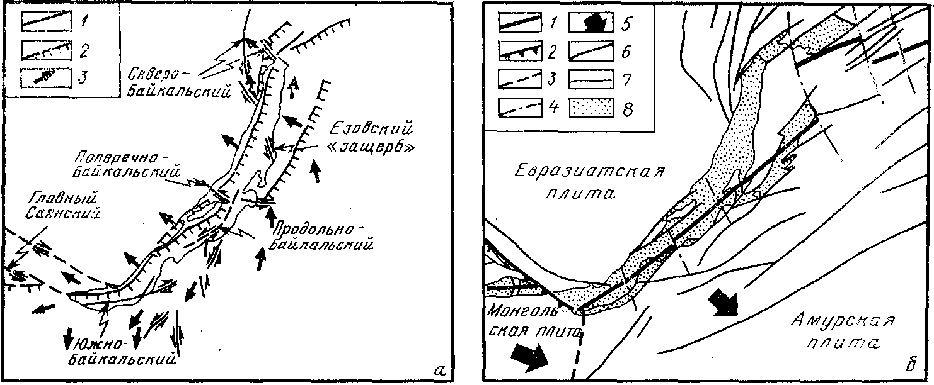
Рис. 1. Модели раскрытия Байкальской рифтовой зоны
а—модель В.В. Ламакина [5] с упрощениями: 1—сдвиги, 2—сбросы, 3—направление перемещения блоков, обеспечивающего раздвижение Байкальской впадины. б—модель Л.П. Зоненшайна с соавт. [8] с упрощениями и в сопоставлении с главными структурными и морфологическими элементами: 1—3 — границы плит: 1 — растяжение, 2 — сжатие, 2 — скольжение; 4 — трансформные разломы, проведенные по зонам сгущения эпицентров землетрясений; 5—направление движения плит по отношению к Евразнатской плите; 6—8—структурные и морфологические элементы (по [4]):
6 — генеральные разломы, 7 — береговая линия и геологические границы, 8 — озера и осадочное заполнение впадин в области нисходящих движений
нием системы впадин Байкальского рифта, обеспечивающимся вращением Амурской плиты против часовой стрелки по отношению к Евразиатской плите вокруг полюса с координатами 56,3° с. ш. и 118,5° в. д. В этом случае в качестве аналогов трансформных разломов рассматривались зоны сгущения эпицентров землетрясений север—северо-западной ориентировки (см. рис. 1,6).
Таким образом, все рассмотренные выше гипотезы единодушны в оценке роли горизонтальной составляющей в формировании системы рифтогенных впадин Прибайкалья и расходятся лишь в оценке направления этого раздвижения. Поэтому в рамках международной программы “Земная кора (структура, эволюция и металлогения)” летом 1987 г. нами были проведены совместные работы в Байкальской впадине и намечены основные задачи по изучению процессов ее раскрытия с признанием равноправными всех ранее высказанных гипотез.
В ходе полевых работ 1987 г. и последующего анализа опубликованных материалов было сделано заключение, что асимметрия впадин и поднятий Прибайкалья наилучшим образом объясняется в рамках представлений С. П. Плешанова и А. А. Ромазиной [II], т. е. с допущением, что вертикальные перемещения блоков происходили по выполаживающимся с глубиной разломам (листрическим сбросам). Однако вопрос о роли горизонтальной составляющей и ее ориентировке в пространстве только прямыми полевыми наблюдениями не может быть решен однозначно.
По мнению авторов, для уточнения последних может оказаться эффективным косвенный метод кинематического моделирования [23, 24], в основу которого положена следующая идея. Любые гипотезы должны проверяться практикой; в случае кинематических построений такой практикой являются эксперименты по восстановлению ситуации до предполагаемых движений. При выполнении каждого эксперимента осуществляется проверка геологических последствий, и, таким образом, задача решается опытным путем с выбором наилучшей модели. В приложении к обсуждаемой проблеме эксперименты проводили в двух направлениях: по проверке предложенных ранее моделей и по рассмотрению вопроса, как можно закрыть впадину Байкала. Но прежде чем перейти к моделированию, представляется целесообразным сделать обзор сведений по тектонике региона.
81
ТЕКТОНИКА БАЙКАЛЬСКОЙ РИФТОВОЙ ЗОНЫ
Разломная структура системы байкальских впадин в кайнозое развивалась под существенным влиянием дорифтового субстрата, пережившего богатую событиями тектоническую историю длительностью более 1,5 млрд. лет. Поэтому естественно, что многие активные в кайнозое разломы Прибайкалья унаследовали трассы более древних разломных зон. Подробно вопрос об этой унаследованности был рассмотрен ранее [15], а здесь мы только акцентируем внимание на пространственной ориентировке закартированных активных в кайнозое разломов. По характеру ориентировки разломов и сочетанию типов перемещений по ним в пределах рифтовой зоны отчетливо выделяются три крупных сегмента: Юго-Западный фланг, Центральная часть и Северо-Восточный фланг.
На Юго-Западном фланге, имеющем широтную ориентировку и включающем Тункинскую и Южно-Байкальскую впадины, широко проявлены субширотно же ориентированные разломы с преобладающей левосдвиговой компонентой смещения, превышающей вертикальную примерно в 2,5—3,5 раза. Перемещение по сдвигам и сбросо-сдвигам способствовало развитию локальных взбросов, имеющих северо-западное простирание и характеризующихся небольшими амплитудами перемещений [21].
В Центральной части рифтовой зоны, имеющей северо-восточную ориентировку и включающей в себя Центрально-Байкальскую и Баргузинскую впадины, преобладают разломы главным образом северо-восточного простирания. Это сбросы, иногда с очень небольшой по амплитуде лево- или правосторонней сдвиговой компонентой, которая обычно не превышает 10—15% вертикальной амплитуды. В Центрально-Байкальской впадине, в бортах и ее днище наблюдается параллелизм разломных структур, контролирующий развитие береговой линии озера i6], а сама впадина, вероятно, “замыкается” в так называемом Езовском “защербе” (по [5]). В Северо-Байкальской и Баргузинской впадинах разломы сохраняют северо-восточную ориентировку. Однако сами впадины располагаются косо к разломным зонам, под углом около 30°. Поэтому тектонический контроль береговой линии самой озерной (Северо-Байкальской) впадины хотя и имеет место, однако носит более сложный характер, чем у расположенной юго-западнее Центрально-Байкальской впадины. Похожая картина имеет место и в Баргузинской впадине.
Северо-Восточный фланг так же, как и Юго-Западный, имеет субширотную ориентировку, но разломные зоны и связанные с их развитием структуры ориентированы здесь в северо-восточном направлении. Большинство их являются новообразованными структурами, дискордантно наложенными на древние разломные зоны. Подчиненную роль играют разломы северо-западной ориентировки. Преобладающие смещения носят сбросо-сдвиговый характер с несколько более чем двукратным преобладанием по амплитуде горизонтальной составляющей. Разломы широтного простирания играют подчиненную роль, а дешифрирование аэрокосмофотоматериалов позволяет предполагать, что эти разломные зоны совсем недавно начали появляться в кайнозойской разломной структуре.
КИНЕМАТИЧЕСКАЯ ПРОВЕРКА ПРЕДЛОЖЕННЫХ РАНЕЕ МОДЕЛЕЙ
Модель В. В. Ломакина (см. рис. 1, а) не поддается проверке путем кинематического моделирования, поскольку границы между единицами, двигающимися в разных направлениях, в ряде случаев не показаны, и даже намеченные границы слишком коротки. Иными словами, в этой модели отсутствует основное, что необходимо для моделирования,— четкое оконтуривание блоков.
Модель Л. П. Зоненшайна и др. [2, 3] с точки зрения кинематического моделирования безупречна. В то же время трансформные зоны
82
ССЗ—ЮЮВ-простирания, выделенные по сгущению эпицентров землетрясений, практически не отражаются в геологической структуре (см, рис. 1, б). Это означает, что данные трансформы существуют столь короткое время, что перемещения по ним (очевидно, из-за малой их суммарной амплитуды) не успели привести к приспособлению структурного рисунка к этим движениям. Иными словами, данная модель отражает только мгновенную кинематику и не может быть использована для характеристики конечной кинематики.
Модель С.И. Шермана и К.Г. Леви [19, 20] в свою очередь вполне соответствует геологической структуре региона и легко поддается проверке путем кинематического моделирования. Но прежде чем изложить полученные результаты, необходимо сделать замечание общего характера. Поскольку в модели фигурируют трансформы, то необходимо отказаться от применения схемы Э. Андерсона [22] для увязки направлений растяжения, выведенных по решению фокальных механизмов землетрясений и образующих значительный угол с трансформами. Сущность идеи трансформов как раз и заключается в том, что направление и амплитуда перемещения вдоль трансформов совпадают с таковыми в зонах раздвижения (или схождения), в которых трансформы заканчиваются [26, 29]. Поэтому при моделировании восстанавливались смещения строго вдоль трансформов, как это было указано и в принципиальной схеме С. И. Шермана и К. Г. Леви (см. [19], рис. 1, а; [20], рис. 2, а).
В этой модели были намечены три трансформа: надежные южный и северный, а также предполагаемый средний.
1. Южный (Тункинский) трансформ соединяет южное окончание Центрально-Байкальской котловины с северным окончанием впадины оз. Хубсугул (рис. 2, а). Он проведен вдоль южного борта Тункинской впадины, контролируя ее очертания. Выклинивание этой впадины как к западу, так и к востоку трудно увязать с механизмом ее возникновения при установленном сдвиговом характере контролирующего разлома.
Основным кинематическим условием является равенство раскрытий . на обоих концах трансформа в направлении, параллельном его простиранию (см. рис. 2, б). Учитывая реальное размещение осей депрессий и трансформа, легко заметить, что раскрытие вкрест депрессии в Хубсугульской впадине должно быть больше, нежели в Центрально-Байкальской. Однако на основании наблюдаемых размеров и глубин этих депрессий в это трудно поверить. Наверное, несоответствие может быть снято, если исходить из факта, что смещение по Тункинскому трансформу компенсируется раскрытием не только Хубсугульской, но и Дарханской, возможно, и Бусеингол-Белинской впадин, расположенных западнее Хубсугульской и образующих вместе с ней систему параллельных впадин.
Рассматривая далее раскрытие Южно-Байкальской впадины, необходимо изменить модель с допущением некоторого раскрытия вдоль Тункинского разлома, который при этом перестает быть трансформом в строгом смысле этого слова. Одной из возможностей является постепенное раскрытие с запада на восток (см. рис. 2, в). При этом вместо. ожидаемого постепенного нарастания растяжения в восточном направлении между Тункинской и Байкальской впадинами наблюдается перемычка, за которой Южно-Байкальская котловина начинается внезапно. Кроме того, не находит объяснения излом южного берега Байкала при практически прямолинейном северном побережье.
Другая возможность может усматриваться в повороте вокруг полюса на перемычке западнее Култука (см. рис. 2, г). При этом Южно-Байкальская котловина должна бы равномерно расширяться к востоку, но это имеет место лишь в ее западной трети. В области, лежащей к западу от полюса поворота, следовало бы ожидать сжатия, геометрически даже больше растяжения в Южно-Байкальской котловине. На самом же деле здесь не только нет сжатия, но вместо него имеется растяжение, приведшее к возникновению Тункинской впадины. Таким образом,
83
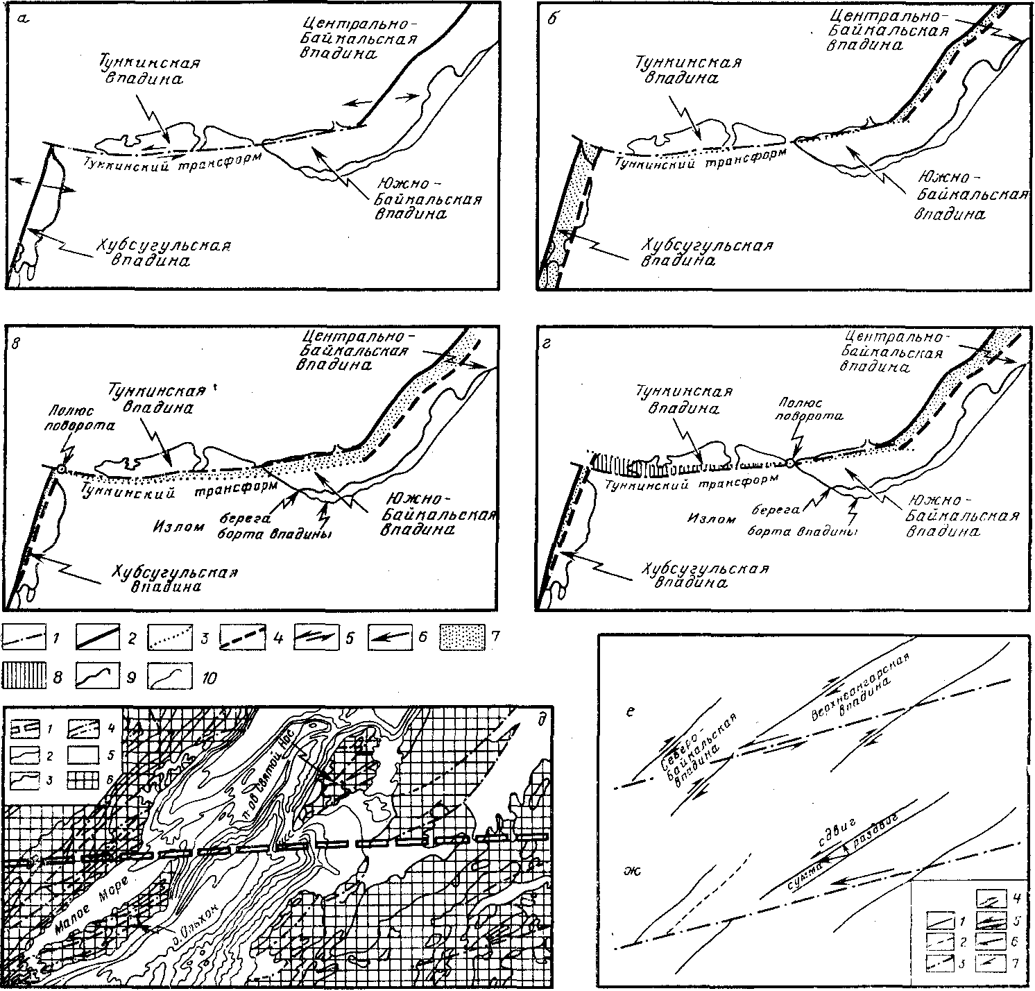
Рис.2. Трансформные разломы Байкальской рифтовой зоны (по [20]) а — г — Южный (Тункинский) трансформ: а—схема до растяжения, б—ситуация после некоторого растяжения, в — то же с раскрытием вдоль трансформа на восток, г — то же с поворотом вокруг перемычки западнее Култука. 1—2 — следы будущих (я) или оставшихся на месте после смещений (б — г) разломов: 1 — трансформов, 2 — раздвигов; 3—4 — следы разломов, переместившихся в ходе смещений: 3 — трансформов, 4—бортов раздвигов; 5—6—направления будущих смещений (а): 5—сдвигов, 6—раздвигов; 7—8—зоны деформаций (б—г): 7—растяжение в виде раздвига, 8— сжатие в виде перекрытия; 9—10—элементы современной ситуации, прикрепленные к оставшимся на месте следам разломов: 9 — береговые линии озер, 10 — контуры кайнозойских впадин. д — сопоставление среднего трансформа с главнейшими элементами тектоники суши и рельефа дна. 1—предполагаемый трансформ; 2—береговая линия и изолинии глубин через 200 м; 3 — геологические границы; 4 — разломы установленные и предполагаемые (короткий пунктир); 5—кайнозойские отложения и акватории; 6—докайнозойские образования. е — ж — Северный (Муйско-Чарский) трансформ: е — схема западной трети, ж — то же после восстановления некоторой части смещений. 1 — современные тектонические границы впадин; 2—восстановленное положение северо-западного борта впадины; 3— ось трансформной зоны; 4—сдвиговая компонента наблюдаемого смешения вдоль разломов; 5 — направление смещения вдоль трансформной зоны; 6 — то же в реконструкции; 7—направление смещения вдоль тектонических границ впадин и его компонент, соответствующее смещению вдоль трансформной зоны. Можно заметить, что направления сдвигов в е и ж противоположны
ни один из рассмотренных вариантов не описывает полностью наблюдаемые геологические факты, связанные с раскрытием Тункинской и Южно-Байкальской впадин.
2. Средний трансформ, проведенный через северную оконечность о-ва Ольхон и южную подводную оконечность п-ова Святой Нос в качестве кинематической границы между Центрально-Байкальской котловиной (с юга) и Северо-Байкальской котловиной и Баргузинской впадиной (с севера), настолько не вписывается ни в элементы подводного
84
рельефа, ни в геологическую структуру суши (см. рис. 2, д), что его существование можно подвергнуть сомнению без всякого моделирования, что, кстати сказать, и было сделано авторами в более поздней работе [20].
3. Северный (Муйско-Чарский) трансформ (см. рис. 2, е) проведен не по разломам, а только с их учетом, косо к ним, тем самым отличаясь
от реальных трансформов, являющихся прямо наблюдаемыми разломами [26]. По С. И. Шерману и К. Г. Леви [20] разломы субширотной ориентировки имеют левосдвиговый характер (от сбросо-сдвигов до сдвигов), а разломы северо-восточного простирания—правосдвиговый (от сбросо-сдвигов до сбросов); особенности же разломов северозападного простирания неоднозначны. При восстановлении некоторой доли смещения вдоль трансформа (см. рис. 2, ж) оказывается, что раздвиг вкрест разломам северо-восточного простирания, соответствующий сбросовой компоненте по самим разломам, выявляется четко, но вместо наблюдаемой правосдвиговой компоненты получается левосдвиговая, что ставит под сомнение существование этого трансформа.
Таким образом, ни одна из существующих моделей не может быть использована для характеристики конечной кинематики раскрытия Байкальской впадины, хотя лучше всего увязана со структурой региона модель С. И. Шермана и К. Г. Леви [20]. Необходимо искать новые пути решения проблемы раскрытия Байкала, причем основой должны служить движения тектонических блоков вдоль крупных разломов Прибайкалья, которые в той или иной степени использовались во всех предыдущих моделях.
ЗАКРЫТИЕ БАЙКАЛЬСКОЙ ВПАДИНЫ
“Рельсами” перемещений, по которым можно закрыть Байкал, служат разломы. Мы видели, что, хотя сетка разломов и молодые смещения по ним изучены с большой детальностью, прямые выводы относительно кинематики по региону в целом не выдерживают экспериментальной проверки. Отсюда следует, что условием правильного понимания кинематики является некоторая переоценка данных по разломной тектонике.
Во-первых, необходимо четко осознать, что разломы хорошо изучены лишь в открытых районах. В связи с отсутствием сейсмических профилей надлежащего качества и с весьма ограниченным объемом буровых данных структура акваторий и впадинных районов плохо известна. Во-вторых, нужно ясно представлять себе задачи и возможности моделирования. Модель — это упрощенное представление сущности явлений, в данном случае—движений. Проще и надежнее всего моделируются относительные смещения жестких блоков, поэтому стремиться следует к их выделению и оконтуриванию “кинематическими” границами.
Кинематические границы обычно совпадают с наиболее важными разломами. На суше они могут совпадать с известными одиночными разломами или с роями сближенных разломов. В последнем случае кинематической границе приписывается сумма движений по всему рою. 'В районах, закрытых водой или осадками, такие границы проводятся с использованием ряда косвенных признаков, каковыми являются либо протяженные как по горизонтали, так и по вертикали крутые и более-менее прямолинейные или равномерно-криволинейные подводные склоны, либо протяженные более-менее прямолинейные или равномерно-криволинейные границы между областями выходов фундамента и сплошного развития осадочного чехла.
Точная локализация кинематических границ в пределах подводных склонов невозможна даже в принципе, поскольку такие склоны чаще всего образованы сериями субпараллельных разломов со ступенчатыми
опусканиями блоков вдоль них. Но для решения вопросов кинематики вполне правомерна замена серии этих разломов одной границей. Ее положение в пределах склона вообще-то не имеет большого значения, важно лишь, чтобы она правильно отражала сущность явления, т. е.
85
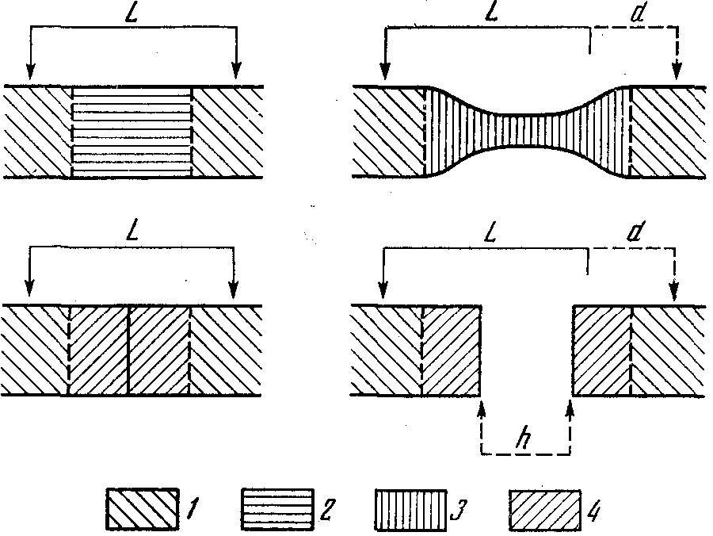
Рис. 3. Сопоставление двух моделей раздвижения блоков с точки зрения кинематики вверху — растяжение с течением вещества, внизу — раздвиг с разрывом сплошности /—части тел, остающиеся жесткими в обоих случаях; 2— пластично деформируемая часть до растяжения; 3 — то же после растяжения; 4 — часть, остающаяся жесткой при раздвиге и эквивалентная по площади части, пластично деформируемой при растяжении.
L — расстояние до раздвижения между двумя произвольными точками, расположенными в частях, остающихся жесткими, симметрично относительно оси раздвижения (левый конец соответствующего отрезка остается прикрепленным к левой жесткой части);
d — величина смещения правой части по отношению к левой; h — амплитуда раздвига. Очевидно, что d=h
была параллельна склону. При соблюдении этого условия неточность в локализации границы отразится только в амплитуде смещений вкрест границы, но не в общей картине кинематики. Зоны растяжения с расплывчатыми очертаниями, которые могут интерпретироваться как результат течения вещества субстрата, заменяются зонами раздвигов жестких блоков с четкими границами. Это не изменяет сути дела (рис. 3), но делает реконструкции легче воспринимаемыми и проверяемыми. Выбор конкретных амплитуд раздвигов не имеет большого значения, но важно, чтобы смещения по разломам были реализуемы в модели.
В моделировании “неподвижной” считается Сибирская платформа:
все движения рассматриваются по отношению к ней. Ограничением “неподвижной” Сибирской платформы по отношению ко всем единицам Байкальских впадин служит система разломов сброса Обручева, четко ограничивающих западное побережье Байкала, что хорошо видно на всех батиметрических картах озера.
Впадина оз. Байкал, как известно, состоит из трех котловин: Южной, Центральной и Северной. Роль ведущего рельса в закрытии Южной котловины отдается Главному Саянскому разлому (рис. 4, а), при этом блок южного побережья ограничен Селенгинским сдвигом. Подобное ограничение видно уже в модели В. В. Ламакина [5]. Определяющая особенность Центральной котловины—зигзагообразная конфигурация обоих бортов, укладывающаяся в систему из двух ромбов со сдвигами на их,границах (см. рис. 4, б). Все три сдвига: Селенгинский, Туркинский и Баргузинский—прослеживаются в виде дуг в структурах Восточного Прибайкалья. Кинематические границы в области перемычки между Южной и Центральной котловинами сильно замаскированы дельтой Селенги, но это не имеет большого значения, а главная проблема состоит в неопределенности знака и амплитуды смещения по Селенгинскому и Туркинскому сдвигам. Ведущим рельсом в закрытии Северной котловины является ось ее сухопутного замыкания (см. рис. 4, в).
Наиболее сложным оказалось закрытие впадин в районе перемычки между Центральной и Северной котловинами (см. рис. 4, г). В процессе раскрытия Байкала все составные единицы этой перемычки повора-
86
чивались по часовой стрелке в противоположность всем блокам восточного побережья, но в соответствии с прикрепленностью обоих концов к раздвигающимся бортам. При таком механизме (см. рис. 4, д) возникает продольное растяжение (объясняющее погружение Академического хребта) в комбинации с левыми сдвигами на северном конце перемычки. На участке искривления древних структур в области пролива Ольхонские ворота также можно предположить некоторое продольное растяжение и тем самым объяснить известные здесь локальные опускания.
За основу увязки частных моделей взят район той же перемычки (см. рис. 4, г), поскольку из-за наличия клинообразных раздвигов и .сложной конфигурации блоков реконструкция здесь обладает наименьшей степенью свободы. В модель Северной котловины (см. рис. 4, в) .для увязки вводится левый сдвиг вдоль Акитканского разлома, фигурировавший уже в модели В. В. Ламакина [5], и соответственно видоизменяется восточная граница раздвига (рис. 5). На северном продолжении Акитканского разлома появляется компонента сжатия в согласии с [9], а раздвиг на северном сухопутном замыкании из клина превращается в щель, соответствующую ромбовидным очертаниям в плане и обеспечивающую увязку с Верхнеангарской впадиной, расположенной восточнее северного окончания Северо-Байкальской впадины.
Определяющими в раскрытии Байкальской впадины оказались сдвиги субширотного простирания. Конфигурация Баргузинской впадины соответствует левому сдвигу по Баргузинскому разлому, при этом по Туркинскому разлому получается правый сдвиг. Суммарное смещение по Туркинскому и Селенгинскому разломам составляет примерно 20км вправо, что согласуется с ранее сделанными оценками [9]. Наиболее вероятно простое распределение этой амплитуды между разломами. Полученный правый сдвиг по Селенгинскому разлому означает, что нельзя определять знак и амплитуду смещения вдоль Селенгинского разлома по конфигурации русла р. Селенги и что дельта последней попадает в зону раздвига, т. е. накопление мощной толщи доплиоценовых отложений, вскрытой здесь бурением, прямо связано с раскрытием Байкала. Тункинская впадина к западу от Южной котловины раскрывается по схеме ромба в связи с левым сдвигом по Саянскому разлому.
ЗАКЛЮЧЕНИЕ
Опытным путем — методом проб и ошибок—установлена кинематика раскрытия Байкальской впадины, соответствующая имеющимся данным и увязанная с кинематикой соседних впадин: Тункинской, Баргузинской и Верхнеангарско.й. Полученная модель напоминает модели в работах как В. В. Ламакина ['5], так и С. И. Шермана и К. Г. Леви [19], отличаясь от них существенно иным расположением кинематических границ при лучшей их увязке с наблюдаемой структурой и значительно большей разработанностью в деталях (наличием семи основных блоков наряду с пятью мелкими). В полученной схеме легко меняются амплитуды перемещений, но только с учетом взаимосвязи раздвигов и сдвигов. Можно даже существенно уменьшить все перемещения, но кинематическая сущность картины останется неизменной. Значительно больше ограничений связано с положением кинематических границ: каждая из них определена с точностью ±1 км, соответствующей масштабу 1 : 1 000 000, на основании многочисленных экспериментов с перебором разнообразных вариантов, и их нельзя менять “на глаз”, ибо нарушится увязка, выделенная опытным путем.
Принципиально важным следствием из проведенных экспериментов является вывод о несоответствии мгновенной кинематики конечной в случае Байкала. Мгновенная кинематика может быть увязана с конечной на основании следующих идей. Вся мозаика плит и микроплит Центральной и Восточной Азии может рассматриваться в качестве сложного клина, отжимающегося от Памирской области максимальной коллизии на
87
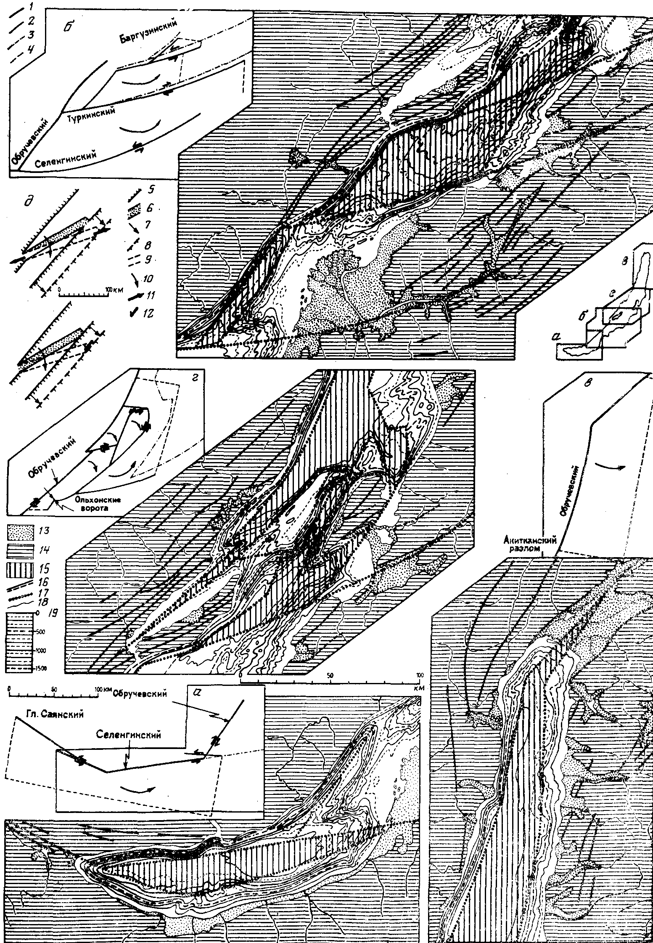
88
восток [28] наподобие Турецкой микроплиты, выталкивающейся к западу из зоны Кавказской коллизии [27], или Западно-Карпатско-Северо-Паннонской единицы, выжимающейся к востоку из области Альпийской коллизии [25]. Левосдвиговое смещение Монголо-Амурокой плиты по отношению к Евразиатской, вероятно, легко бы увязать с движением указанного клина мозаичного внутреннего строения.
На фоне длительного левосдвигового перемещения, зафиксированного в истории раскрытия Байкала, мгновенная кинематика вполне может оказаться результатом временной блокировки Монголо-Амурской плиты в районе выведенного по землетрясениям полюса [2]. Эта блокировка скорее всего является эфемерным событием и в 'будущем вновь будет сменена скольжением. Сжатие Станового хребта, предполагаемое Л. П. Зоненшайном с соавт. [2] и представляющее собой уже не мгновенное явление, может быть обусловлено положением полюса поворота .Монголо-Амурской плиты относительно Евразиатской где-то на севере, на угловом расстоянии меньше 90°.
Предлагаемая модель раскрытия Байкала вызывает ряд вопросов, связанных главным образом с недостатком фактического материала по “морской” части впадины. В частности, нуждаются в доизучении кинематические границы в акватории, не выходящие и не прослеживающиеся в виде разломов на береговых уступах. Это касается в первую очередь Туркинского и Баргузинского сдвигов (см. рис. 4, б). Очевидно, в дальнейшем при использовании подводных аппаратов и постановке геофизических работ методом MOB ОГТ можно будет уточнить положение и характер этих границ или, в случае их отсутствия, скорректировать модель.
В целом же следует отметить, что использование метода кинематического моделирования позволяет проверить соответствие умозрительных моделей горизонтального перемещения блоков, наметить наиболее уязвимые моменты этих моделей и скорректировать направление дальнейших геологических исследований. Эти модели имеют то преимущество перед мгновенно кинематическими, что позволяют использовать и оценить всю сумму геологических явлений при эволюции конкретных регионов.
Формирование Байкальской впадины описывается системой раздвигов и сдвигов — без сдвигов раскрытие невозможно. Сдвиги по своему характеру напоминают трансформы: хотя бы с одной стороны они заканчиваются в зонах растяжения. Противоположные направления горизонтальных смещений по соседним параллельным разломам—обычное для трансформов явление. В то же время на противоположном конце каждого из этих разломов имеется отклонение от трансформного характера. Нередко и на втором конце имеется зона растяжения, но тогда либо это растяжение лишь частично компенсирует таковое на первом конце, и часть смещения выводится на продолжение сдвига, либо на одном крыле сдвига имеются две зоны растяжения, компенсирующие единственную
Рис. 4. Результаты экспериментов по закрытию отдельных частей Байкальской впадины: а—Южная котловина, б—Центральная котловина, в — Северная котловина, г — район перемычки между Северной и Центральной котловинами, д — кинематика той же
перемычки 1—жесткая граница вдоль Сибирской платформы; 2 — граница в реконструкции; 3 — граница в современном положении; 4 — контур рисунка в современном положении, смещенный в соответствии с реконструкцией; 5—борта в исходном положении; 6—перемычка в исходном положении; 7—перемещение восточного борта; 8—восточный борт в новом положении; 9—перемычка в новом положении; 10—поворот перемычки; 11— возникающее растяжение; 12 — возникающий сдвиг; 13 — плиоцен-четвертичные отложения; 14—докайнозойские образования; 15—моделируемые области раздвигания; 16— основные разломы; 17 — кинематические границы блоков; 18 — геологические границы;
19— изобаты (13, 14, 16 и 18 — по [10], 19 — по [1]).
На врезках к рисункам в двукратном уменьшении показаны те же районы в закрытом состоянии с направлениями будущих смещений и поворотов. На двух рисунках д демонстрируются крайние случаи: растяжение (вверху) и сдвиг (внизу). Пояснения в тексте
89
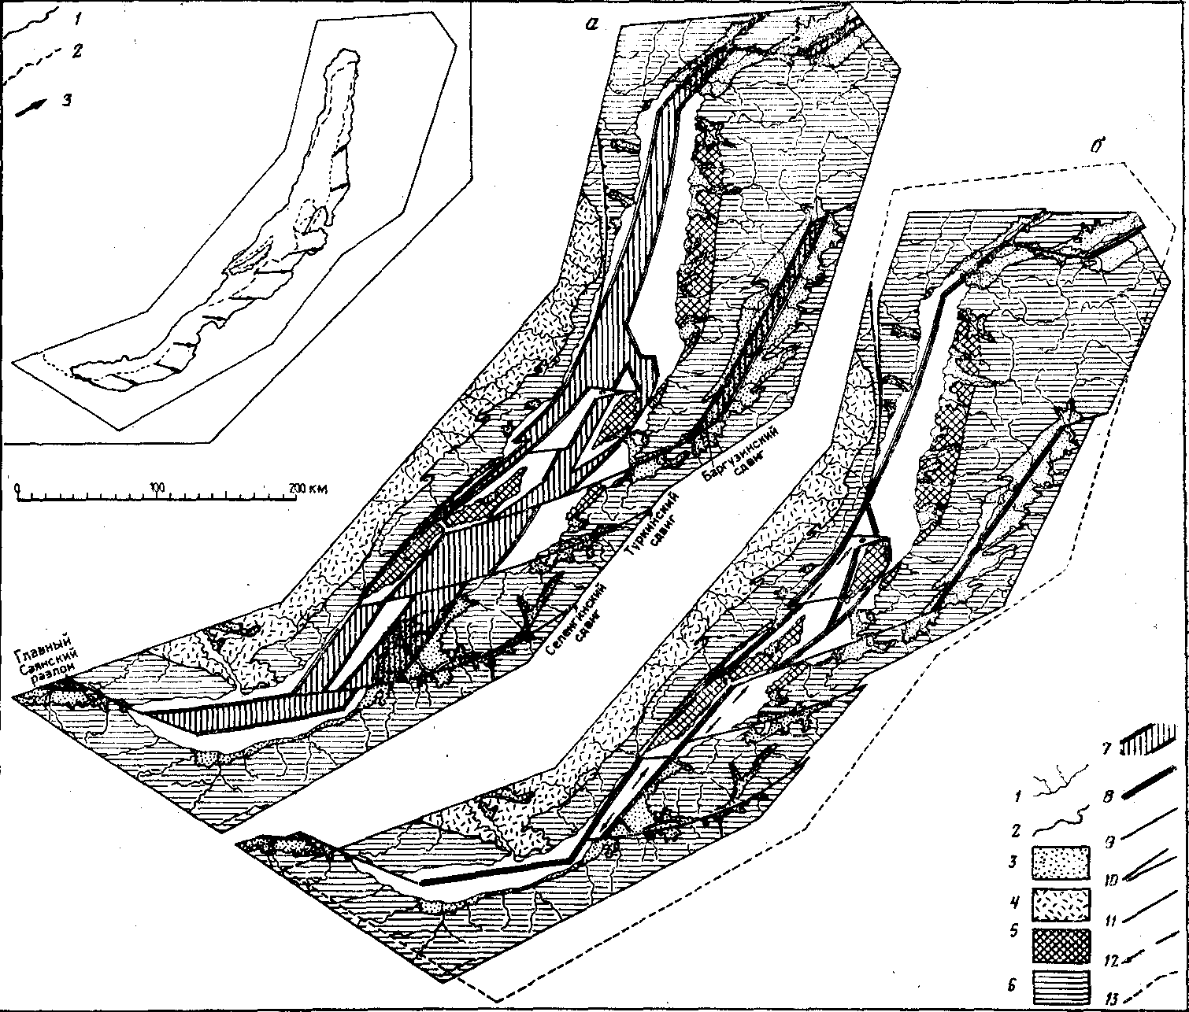
Рис. 5. Общая реконструкция формирования Байкальского рифта: я—современная ситуация, б—ситуация до раскрытия 1 — береговая линия и реки; 2 — геологические границы; 3 — плиоцен-четвертичные отложения; 4—6 — докайнозойские образования: 4 — чехол Сибирской платформы, 5 — ольхонская серия, 6—прочие докембрийские и нижнепалеозойские серии (2—6 — по [10]); 7 — раздвиг в современной ситуации; 8 — след будущего раздвига в реконструкции; 9 — разлом с компонентой сжатия в современной ситуации; 10 — щель в реконструкции, соответствующая области, исчезающей в ходе будущего сжатия; 11 — сдвиг; 12—растяжение, не учтенное в раздвигах; 13—современный контур.
На реконструкции (б) для облегчения и восприятия показаны современные береговые линии реки, геология н рамки в перемещенном положении. На врезке 1 —2 — современная береговая линия: 1 — после раскрытия, 2 — перед раскрытием; 3 — траектория движения современной береговой линии

на другом крыле. Но бывает и так, что на втором конце сдвига вообще нет зоны растяжения, поэтому приходится предполагать рассеивание смещения в этом направлении. Все это в целом свидетельствует об отличиях сдвигов Байкальского региона от трансформов в строгом смысле. Разломы этого типа, вероятно, характерны для многих континентальных. рифтов.

Список литературы
1. Галкин В. И. Схема подводного рельефа впадины озера Байкал // Нагорья Прибайкалья и Забайкалья. М.: Наука, 1974.
2. Зоненшайн Л. П., Савостин Л. А., Мишарина Л. А., Солоненко Н. В. Тектоника плит Байкальской горной области и Станового хребта//Докл. АН СССР. 1978. Т. 240. № 3. С. 669—672.
3. Зоненшачн Л. П., Савостин Л. А., Мишарина Л. А., Солоненко Н. В. Геодинамика Байкальской рифтовой зоны и тектоника плит Внутренней Азии// Геолого-геофизические и подводные исследования озера Байкал. М.: Изд-во Ин-та океанологии АН СССР, 1979. С, 157—203.
4. Карта неотектоники Прибайкалья и Забайкалья / Гл. ред. Н. А. Логачев. Масштаб 1 : 2500000. Иркутск: Ин-т земной коры СО АН СССР, 1982.
5. Ламакин В. В. Неотектоника Байкальской впадины. М.: Наука, 1968. 247 с.
6. Леви К. Г., Сизиков А. М. Активные разломы в береговой зоне оз. Байкал // Техногенные изменения геологической среды. Иркутск: ВСФ СО АН СССР, 1988. С. 25— 33.
90

7. Мишарина Л. А. Напряжение в земной коре в рифтовых зонах. М.: Наука, 1967. 135с.
8. Мишарина Л. А., Солоненко Н. В., Леонтьева Л. Р. Локальные тектонические напряжения в Байкальской рифтовой зоне по наблюдениям групп слабых землетрясений//Байкальский рифт. Новосибирск: Наука, 1974. С. 9—21.
9. Неотектоника, геология и сейсмичность зоны БАМ/Ред. Н. А. Логачев. Новосибирск: Наука, 1984. 207.с.
10. Обзорная геологическая карта Прибайкалья/Гл. ред. Е. В. Павловский. Иркутск:
Ин-т земной коры СО АН СССР, 1968.
11. Плешанов С. П., Ромазина А. А. Некоторые вопросы кинематики развития разломов центральной части Байкальского рифта//Проблемы разломной тектоники. Новосибирск: Наука, 1981. С. 129—141.
12. Сейсмическое районирование Восточной Сибири и его геолого-геофизическая основа / Ред. В. П. Солоненко. Новосибирск: Наука, 1977. 302 с.
13. Солоненко В. П. Землетрясения и вулканы Станового нагорья//Природа. 1964. № 9. С. 102—110.
14. Солоненко В. П. Сейсмотектоника и современное структурное развитие Байкальской рифтовой зоны//Байкальский рифт. М.: Наука, 1968. С. 57—71.
15. Соотношение древней и кайнозойской структур в Байкальской рифтовой зоне / Ред. С. Ф. Павлов. Новосибирск: Наука, 1979. 125 с.
16. Шерман С. И. Динамика развития разломов Байкальской рифтовой зоны//Пробле-мы рифтогенеза. Иркутск: ВСФ СО АН СССР, 1975. С. 36—37.
17. Шерман С. И. Физические закономерности развития разломов земной коры. Новосибирск: Наука, 1977. 102 с.
18. Шерман С. И., Днепровский Ю. И. Новая карта полей напряжений Байкальской рифтовой зоны по геолого-структурным данным//Докл. АН СССР. 1987. Т. 287. № 4. С. 943—947.
19. Шерман С. Я., Леви К. Г. Трансформные разломы Байкальской рифтовой системы// Докл. АН СССР. 1977. Т. 233. № 2. С. 461—463.
20. Шерман С. И., Леви К. Г. Трансформные разломы Байкальской рифтовой зоны и сейсмичность ее флангов//Тектоника и сейсмичность континентальных рифтовых зон. М.: Наука, 1978. С. 7—18.
21. Шерман С. И., Медведев М. Е., Ружич В. В., Киселев А. И., Шмотов А. П. Тектоника и вулканизм юго-западной части Байкальской рифтовой зоны. Новосибирск:
Наука, 1973. 136 с.
22. Anderson Е. М. The dynamics of faulting and dyke formation. London: Oliver and Boyd, 1951. 206 p.
23. Balla Z. The Carpathian loop and the Pannonian basin: A kinematic analysis//Geophys. Trans. 1985. V. 30. (1984). N 4. Р. 313—353.
24. Balla Z. Palaeotectonic reconstruction of the central Alpine-Mediterranean belt for the Neogene//Tectonophysics. 1986. V. 127. N 3/4. Р. 213—243.
25. Balla Z. Clockwise paleotectonic rotation in the Alps in the light of the structural pattern of the Transdanubian Range (Hungary)//Tectonophysics. 1988. V. 145. N 3/4. Р. 277—292.
26. Freund R. Kinematics of transform and transcurrent faults//Tectonophysics. 1974. V. 21.
N 1/2. Р. 93—134. 27. McKemie D. P. Active tectonics of the Mediterranean region//Geophys. J. Roy. Astron.
Soc. 1974. V. 30. N 2a. Р. 109—185. 28. Molnar P., Tapponier P. Cenozoic tectonics of Asia: Effects of a continental collision//
Science. 1975. V. 189. N 42009. Р. 419—425. 29. Wilson G. T. A new class of faults and their bearing on continental drift//Nature.
1965. V. 207. N 4995. Р. 343—347.

Венгерский геофизический институт Поступила в редакцию
им. Л. Этвеша, Будапешт, ВНР; 25.V.1989
Институт геохимии им. Вернадского
СО АН СССР, Иркутск, 664033;
Институт земной коры СО АН СССР, Иркутск, 664033
91

